|  |
| --- |
| http://www.fondazioneantoniodellamonica.com/images/logo_unisa.png  **Ingegneria del Software** |

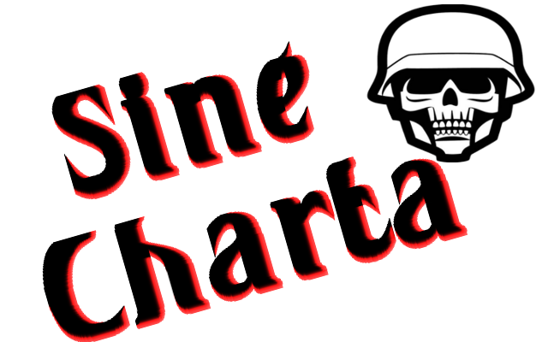

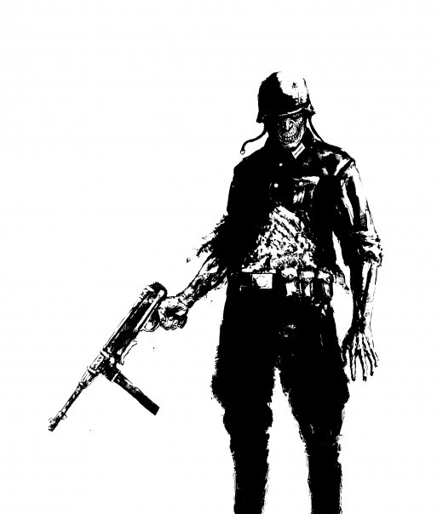

**Docente:**

*Andrea De Lucia*

**Studenti:**

Raffaele Vitiello

Alessio Cuccurullo

Francesco Giuliano

**INCIDENT REPORT**

|  |  |  |  |
| --- | --- | --- | --- |
| Data | Versione | Descrizione | Autore |
| 05/02/19 | 1.0 | Completamento stesura documento | Raffaele Vitiello  Francesco Giuliano |

REVISION HISTORY

**SOMMARIO**

INTRODUZIONE 5

BUG REPORT 5

GESTIONE AUTENTICAZIONE 6

GESTIONE REGISTRAZIONE 6

GESTIONE STORIA 7

GESTIONE SESSIONE 8

# INTRODUZIONE

Il seguente documento specifica tutti gli errori e fault trovati all’interno del sistema Sine Charta. I test sono stati effettuati utilizzando il framework “Selenium” e “JUnit”.

Selenium è stato utilizzato per effettuare il test di integrazione tra Servlet e Manager.

JUnit è stato usato per testare ogni singolo manager, successivamente un testing di integrazione di tutti i manager con la verifica della copertura di ogni funzionalità.

# BUG REPORT

Di seguito verranno elencati i fault riscontrati durante le fasi di testing di Sine Charta.

Ogni fault è indicato in una tabella composta di:

* ID: codice identificativo che referenzia il test case associato.
* Descrizione: indica il comportamento del sistema quando avviene un evento di fault.
* Come riprodurlo: descrive il modo in cui viene generato un fault.
* Priorità: indica quanto il fault in questione intacca il funzionamento o la buona riuscita dell’azione che un utente sta eseguendo.
  + Bassa: il fault non causa gravi malfunzionamenti al sistema e per risolverlo non si ha un grande impatto sul codice.
  + Media: il fault non permette di effettuare alcune operazioni e la risoluzione impatta discretamente sul codice.
  + Alta: il fault causa gravi errori al sistema e la risoluzione impatta pesantemente sul codice.
* Stato: se il fault è stato risolto.

# GESTIONE AUTENTICAZIONE

|  |  |
| --- | --- |
| ID | TC_1.1_1 |
| Descrizione | Il sistema manda un messaggio di errore con la StackTrace segnalando l’errore “IllegalStateException” quando viene inserito nel form di logIn un Username non presente nel sistema |
| Come riprodurlo | Inserendo un username non presente nel sistema |
| Priorità | Alta |
| Stato | Risolto |

# GESTIONE REGISTRAZIONE

|  |  |
| --- | --- |
| ID | TC_2.4_1 |
| Descrizione | Il sistema non compie verifica sulla lunghezza del campo “Nome” |
| Come riprodurlo | Inserendo “a” nel campo nome |
| Priorità | Bassa |
| Stato | Risolto |

|  |  |
| --- | --- |
| ID | TC_2.10_1 |
| Descrizione | Il sistema stampa la StackTrace quando viene inserito un username già presente nel sistema. |
| Come riprodurlo | Inserire un username già presente nel form di registrazione |
| Priorità | Alta |
| Stato | Risolto |

|  |  |
| --- | --- |
| ID | TC_2.10_2 |
| Descrizione | Il sistema stampa la StackTrace quando viene inserito una e-mail già presente nel sistema. |
| Come riprodurlo | Inserire una e-mail già presente nel form di registrazione |
| Priorità | Alta |
| Stato | Risolto |

# GESTIONE STORIA

|  |  |
| --- | --- |
| ID | TC_3.0_1 |
| Descrizione | Il sistema mostra la StackTrace quando non viene niente nel campo “Titolo” e si clicca su “Salva Storia” |
| Come riprodurlo | Non inserire niente nel campo “Titolo” e cliccare su “Salva Storia” |
| Priorità | Alta |
| Stato | Risolto |

|  |  |
| --- | --- |
| ID | TC_3.0_1 |
| Descrizione | Il sistema mostra la StackTrace quando non viene niente nel campo “Titolo” e si clicca su “Salva Storia” |
| Come riprodurlo | Non inserire niente nel campo “Titolo” e cliccare su “Salva Storia” |
| Priorità | Alta |
| Stato | Risolto |

|  |  |
| --- | --- |
| ID | TC_3.3_1 |
| Descrizione | Il sistema permette all’utenteModeratore che sta scrivendo la storia di aggiungere se stesso. |
| Come riprodurlo | Aggiungere l’username dell’utente che sta scrivendo la storia nel campo “Invita giocatori” |
| Priorità | Media |
| Stato | Risolto |

|  |  |
| --- | --- |
| ID | TC_3.1_1 |
| Descrizione | Il sistema non presenta nessun tipo di validazione del form di creazione e permette di inserire solamente simboli nel campo “Titolo” |
| Come riprodurlo | Inserendo nel campo “Titolo” solamente simboli |
| Priorità | Media |
| Stato | Risolto |

|  |  |
| --- | --- |
| ID | TC_3.3_1 |
| Descrizione | Il sistema non presenta nessun tipo di validazione del form di creazione storia e permette di inserire solamente simboli nel campo “Descrizione” |
| Come riprodurlo | Inserendo nel campo “Descrizione” solamente simboli |
| Priorità | Media |
| Stato | Risolto |

# GESTIONE SESSIONE

|  |  |
| --- | --- |
| ID | TC_4.1_1 |
| Descrizione | Il sistema non presenta nessun tipo di validazione del form di creazione sessione e permette di inserire solamente simboli nel campo “Descrizione” |
| Come riprodurlo | Inserendo nel campo “Descrizione” solamente simboli |
| Priorità | Media |
| Stato | Risolto |

|  |  |
| --- | --- |
| ID | TC_4.2_1 |
| Descrizione | Il sistema, dopo aver scritto e salvato una sessione, reindirizza ad una pagina bianca, segno di un errore. |
| Come riprodurlo | Creando una nuova sessione subito dopo averne creato una precedentemente. |
| Priorità | Alta |
| Stato | Non risolto |

**TESTING DI UNITA’**

In fase di testing con JUnit abbiamo rilevato e risolto i seguenti fault:

1. Testing UsersManager:

* Quando si caricavano i personaggi e le storie di un utente le liste veniva passate vuote.

1. Testing StoryManager:
   * L’id della storia non veniva caricato nel metodo “aggiungiATable”
   * Non veniva caricata una storia con il flag della tabella “ha”.
2. Testing SessioneManager:
   * La lista delle sessioni non veniva aggiornata correttamente dopo un inserimento.